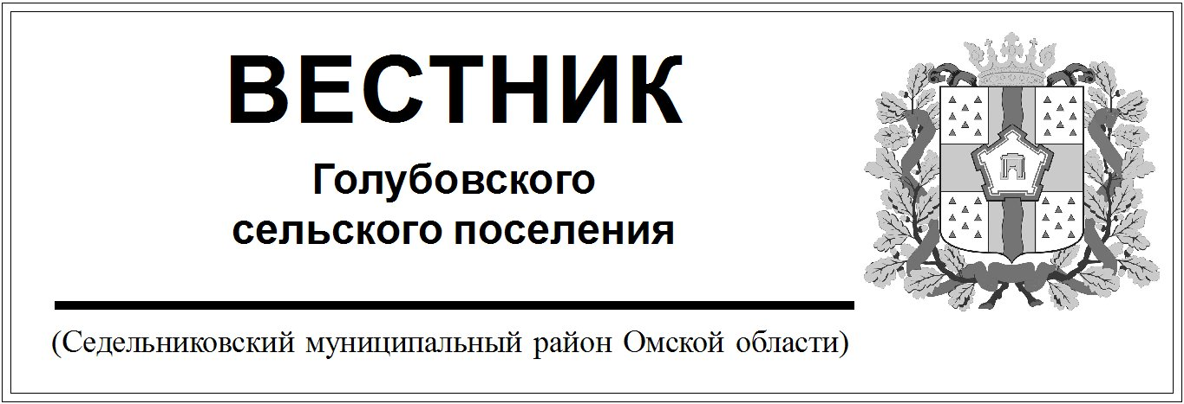

№ 18 от 06 мая 2024 года. 30 эк.

СОВЕТ

ГОЛУБОВСКОГО СЕЛЬСКОГО ПОСЕЛЕНИЯ

СЕДЕЛЬНИКОВСКОГО МУНИЦИПАЛЬНОГО СЕЛЬСКОГО ПОСЕЛЕНИЯ

ОМСКОЙ ОБЛАСТИ

Девяностое заседание четвертого созыва

РЕШЕНИЕ

От «06» мая 2024 г №210

с. Голубовка

О внесении изменений в решение Совета Голубовского сельского поселения Седельниковского муниципального района Омской области от 01 апреля 2019 года №138 «Об утверждении положения «О денежном содержании муниципальных служащих Голубовского сельского поселения Седельниковского муниципального района Омской области»

В соответствии с Федеральным законом от 02.03.2007 № 25-ФЗ «О муниципальной службе в Российской Федерации», Законом Омской области от 23.11.2007 № 976-ОЗ «Об оплате труда муниципального служащего в Омской области и о предоставлении муниципальному служащему в Омской области ежегодного дополнительного оплачиваемого отпуска за выслугу лет», руководствуясь Федеральным законом от 06.10.2003 №131-ФЗ «Об общих принципах организации местного самоуправления в Российской Федерации», Уставом Голубовского сельского поселения, Совет Голубовского сельского поселения Седельниковского муниципального района Омской области

**РЕШИЛ:**

1. В решение Совета Голубовского сельского поселения Седельниковского муниципального района Омской области от 01 апреля 2019 года №138 «Об утверждении положения «О денежном содержании муниципальных служащих Голубовского сельского поселения Седельниковского муниципального района Омской области» внести следующее изменение:

**- пункт 31 изложить в следующей редакции:**

«31. При предоставлении муниципальным служащим Голубовского сельского поселения Седельниковского муниципального района ежегодного оплачиваемого отпуска один раз в год производится единовременная выплата согласно пункта 11 статьи 46 Федерального закона Российской Федерации от 27.07.2004 года №79 «О государственной гражданской службе Российской Федерации» в соответствии с замещаемой им должностью муниципальной службы Голубовского сельского поселения Седельниковского муниципального района.».

2. Настоящее Решение подлежит опубликованию в средствах массовой информации и размещению в сети «Интернет» в установленном законом порядке.

Председатель Совета Голубовского В.В. Низовой

сельского поселения

Глава Голубовского сельского поселения С.Е. Обоскалов